Rivers.Help!
Реки и плотины в Центральной Азии

Казахстан получит 11 млрд кубометров воды от стран Центральной Азии
12.11.2024 https://rivers.help/n/3958
Около 11 млрд кубометров воды получит Казахстан по реке Сырдарья к апрелю следующего года. Об этом с представителями стран Центральной Азии договорился министр водных ресурсов и ирригации Республики Казахстан Нуржан Нуржигитов. Он представлял интересы страны на 87-ом заседании Межгосударственной координационной водохозяйственной комиссии (МКВК). Встреча прошла в Ашхабаде (Туркменистан).
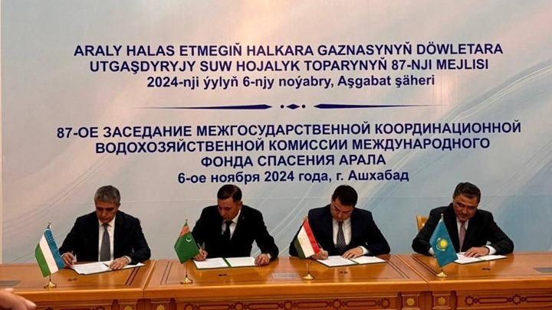
В заседании также приняли участие руководители водных ведомств Таджикистана, Туркменистана и Узбекистана. Кыргызская сторона выступила в качестве наблюдателя.
Таким образом, до 1 апреля ожидается поступление 11 млрд кубометров воды в Шардаринское водохранилище. Это позволит накопить необходимый объем воды для поливного сезона 2025 года в южной части страны.
Кроме того, участники заседания утвердили прогнозные графики режимов работы водохранилищ в бассейнах рек Сырдарья и Амударья, а также лимиты подачи воды для стран Центральной Азии на осенне-зимний период 2024-2025 гг.
«В этом году, благодаря переговорам и совместным действиям, мы обеспечили эффективное распределение воды в бассейне реки Сырдарья. Также хотелось бы положительно отметить совместную работу, проделанную по итогам 86-го заседания. В частности, были реализованы договоренности по водно-энергетическому сотрудничеству с Кыргызстаном, а также приняты меры по согласованию режима работы водохранилища «Бахри-Точик» в поливной период нынешнего года» – отметил Министр водных ресурсов и ирригации Республики Казахстан Нуржан Нуржигитов.
Следующее, 88-е заседание МКВК состоится в первом квартале 2025 года в Душанбе, сообщает пресс-служба казахстанского министерства.
Трансграничные вопросы

